《操作系统原理》
实 验 报 告 书

学 生 姓 名 龚若涵
学 号 18180100149
班 级 1818012

2019 — 2020 学年 第 二 学期

《操作系统原理》实验报告
实验名称 | 实验五 | 实验序号 | 五
实验日期 | 2020.8.25 | 实验人 | 龚若涵
- 实验题目
完成一系列操作

二、相关原理与知识
（完成实验所用到的相关原理与知识）

- 概念知识
实验一中提到的书<The Linux Command Line>中5.10-5.13有一些讲解

硬连接：硬连接指通过索引节点来进行连接。在 Linux 的文件系统中，保存在磁盘分区中的文件不管是什么类型都给它分配一个编号，称为索引节点号(Inode Index)。在 Linux 中，多个文件名指向同一索引节点是存在的。一般这种连接就是硬连接。硬连接的作用是允许一个文件拥有多个有效路径名，这样用户就可以建立硬连接到重要文件，以防止“误删”的功能。其原因如上所述，因为对应该目录的索引节点有一个以上的连接。只删除一个连接并不影响索引节点本身和其它的连接，只有当最后一个连接被删除后，文件的数据块及目录的连接才会被释放。也就是说，文件真正删除的条件是与之相关的所有硬连接文件均被删除。

软连接：另外一种连接称之为符号连接（Symbolic Link），也叫软连接。软链接文件有类似于 Windows 的快捷方式。它实际上是一个特殊的文件。在符号连接中，文件实际上是一个文本文件，其中包含的有另一文件的位置信息。

三、实验过程
（清晰展示实际操作过程，相关截图及解释）

- 创建file1,file2文件，并写入不同的内容
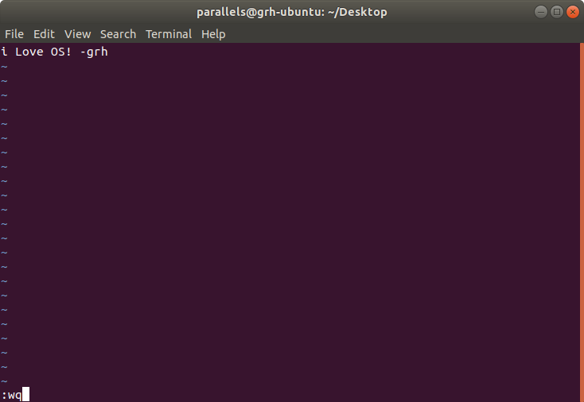

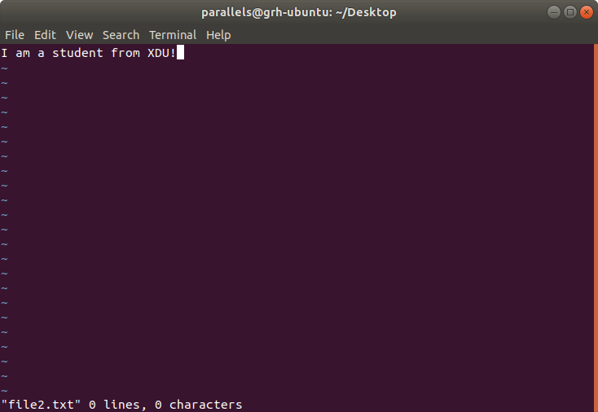

2.获取file1的inode 编号
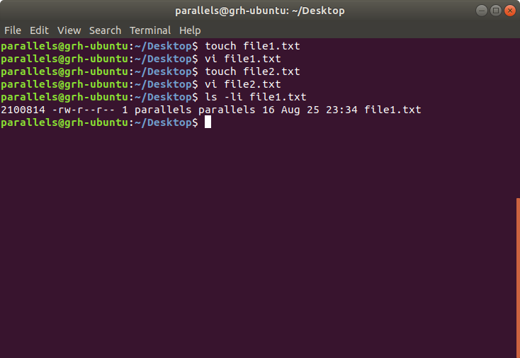

3.硬链接创建一个单独的目标文件，该文件的索引节点与源文件file1相同。
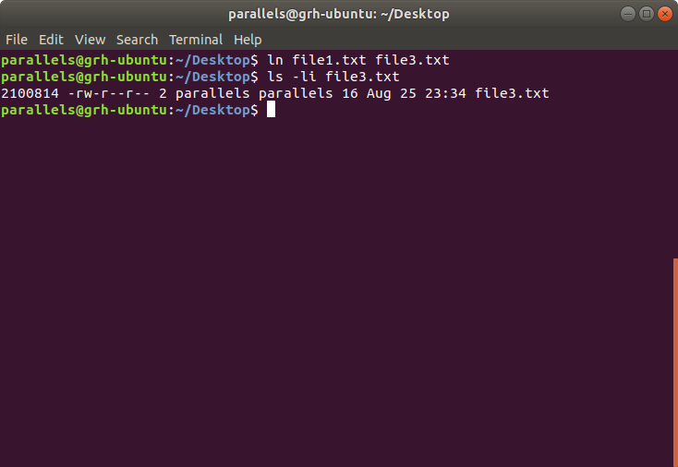

- 查看file3内容
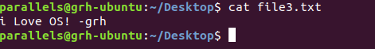

- 修改file3内容，查看file1是否改变
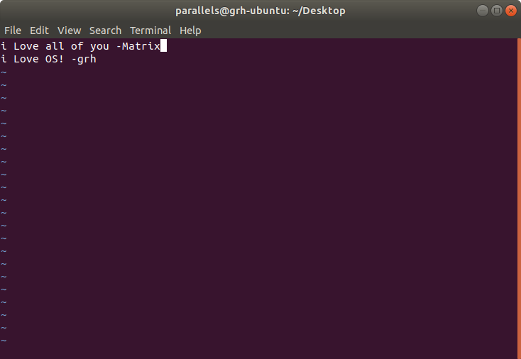
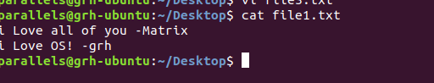

- 删除file1文件，查看file3是否存在
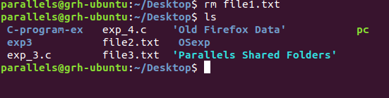

- 使用strace命令追踪在执行rm file1.txt命令时候所用到系统调用
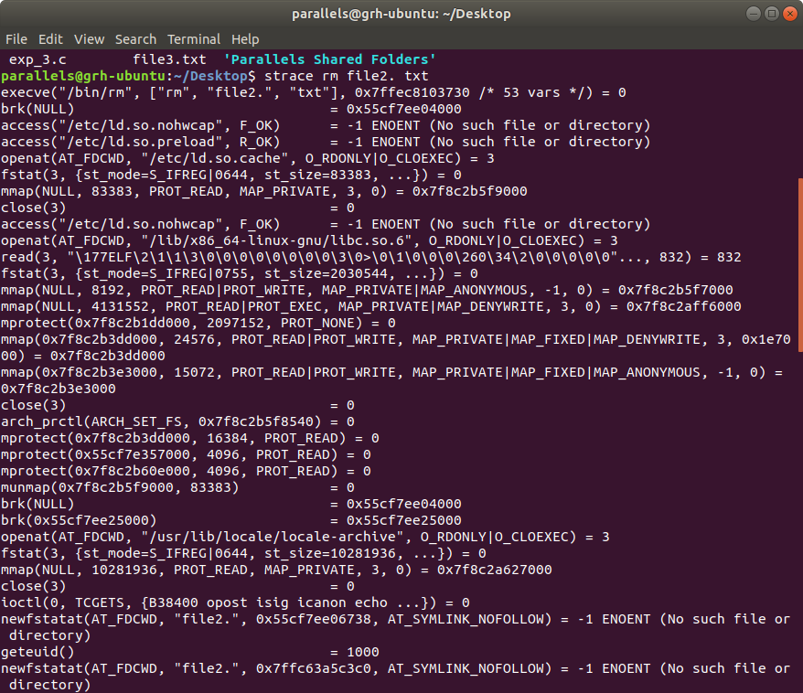

- 软链接的实验内容和上面一样
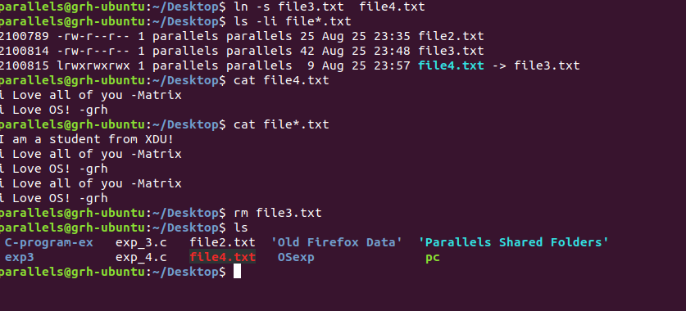

- 实验结果与分析
建立硬链接和软链接的原理不同，效果也不同，比如建立硬链接和软链接的方式，然后建立后的节点信息不同，硬链接是这样和原文件相同，相当于完全复制信息。而软链接则属于不同的文件，节点信息不完全相同。硬链接删除原文件后链接文件仍能打开，软链接不可如此操作，删除原文件后不能打开链接文件。而且更改链接文件后原文件是硬链接不改变，软链接会改变原文件信息。
五、问题总结
（记录所遇到的问题及解决方法）
没有什么问题

六、源代码
（源程序）
touch file1.txt
vi file1.txt
touch file2.txt
vi file2.txt
ls -li file1.txt
ln file1.txt file3.txt
ls -li file3.txt
cat file3.txt
vi file3.txt
cat file1.txt
rm file1.txt
ls
strace rm file2. txt
clear
ln -s file3.txt file4.txt
ls -li file*.txt
cat file4.txt
cat file*.txt
rm file3.txt
ls
clear

